江苏省2021年度考试录用公务员笔试
淮安考区考点地图
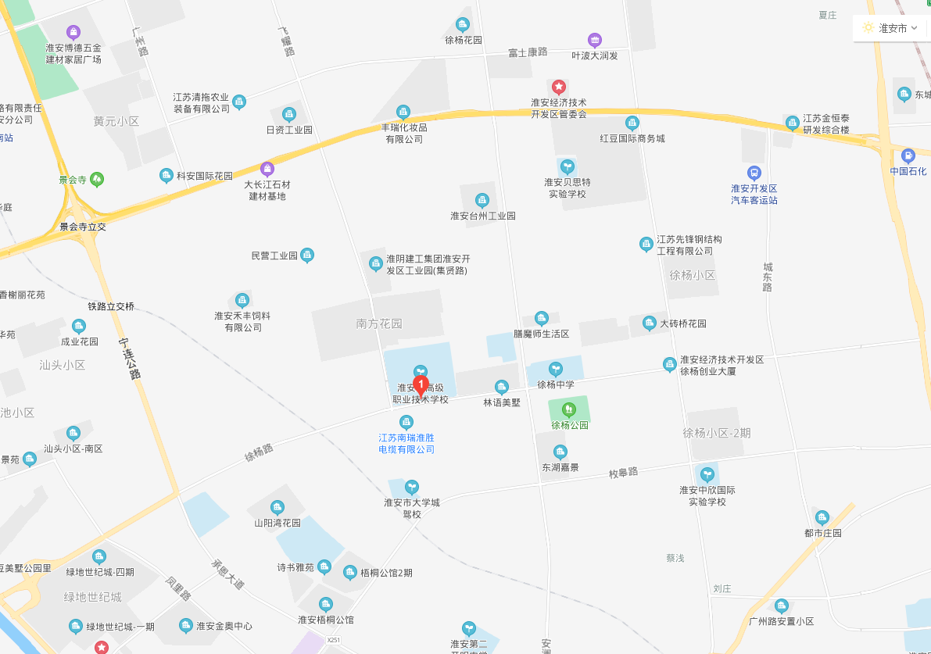
1.淮安市高级职业技术学校（淮安市经济技术开发区徐杨路32号）
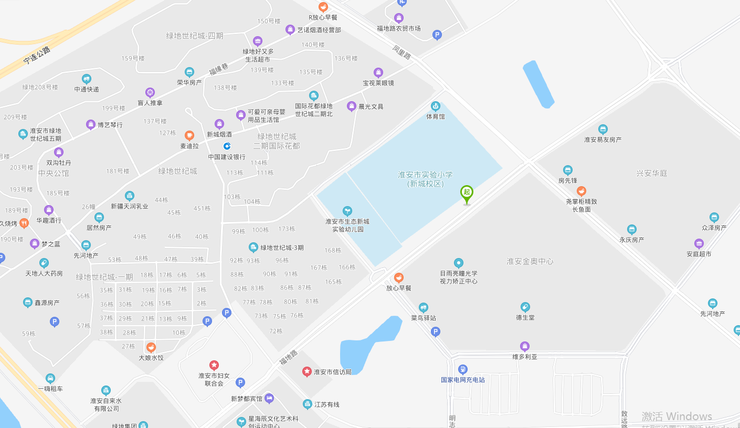
2.淮安市实验小学新城校区（淮安生态文旅区福地路10号）
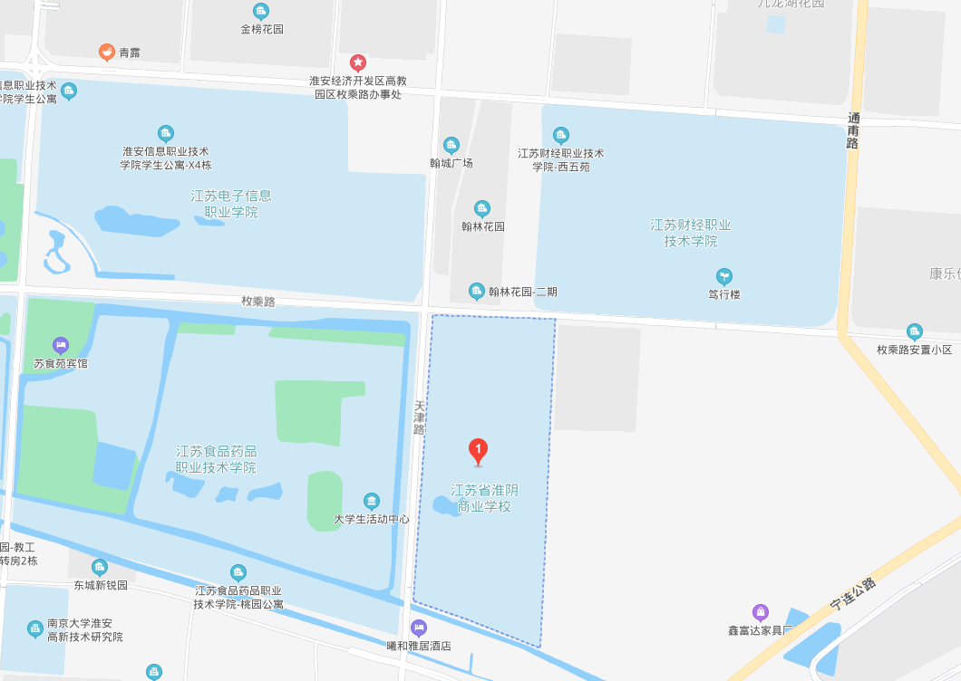
3.江苏省淮阴商业学校（淮安市经济技术开发区枚乘东路6号）
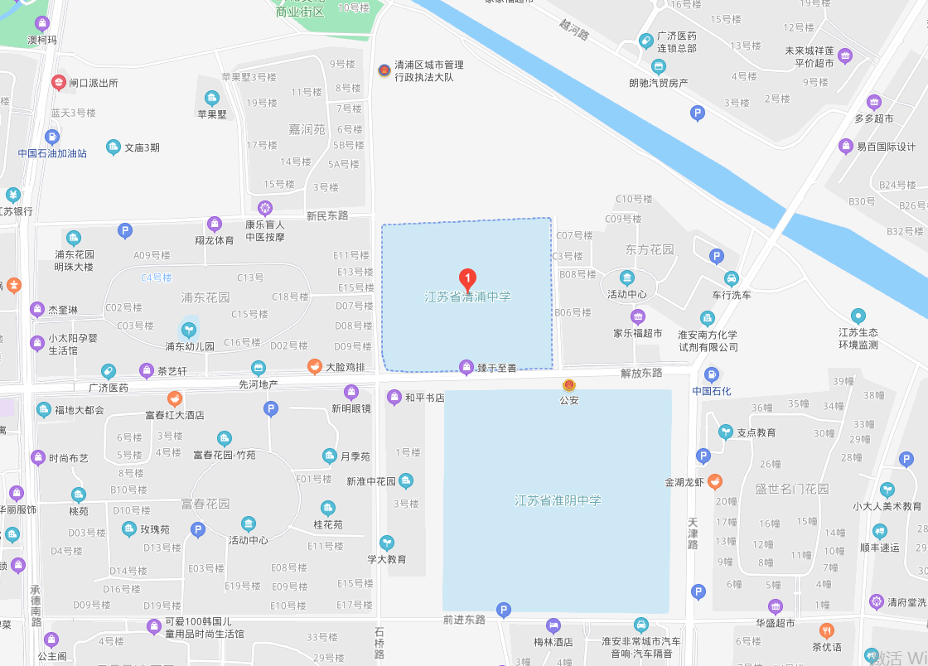
4.江苏省清浦中学（淮安市解放东路66号）
5.江苏省清河中学（淮安市北京路中学）（淮安市健康西路69号（淮安市健康西路71号））
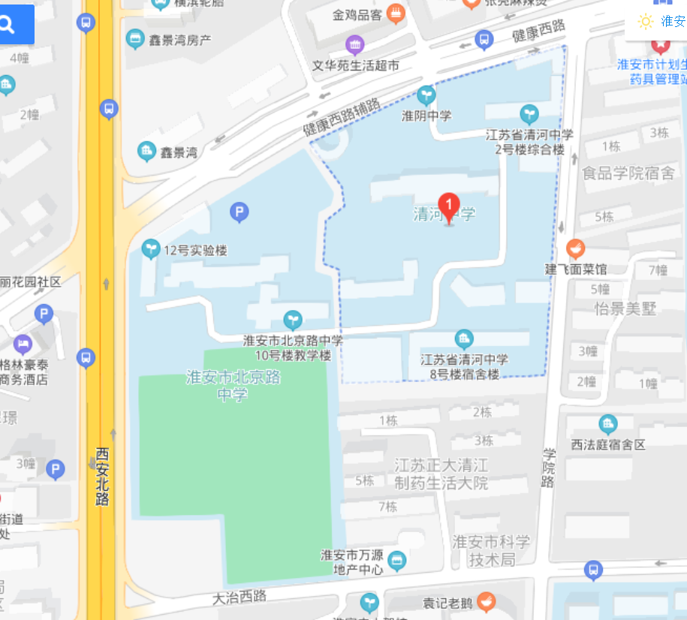
6.淮安市第一中学（淮安市解放西路166号）
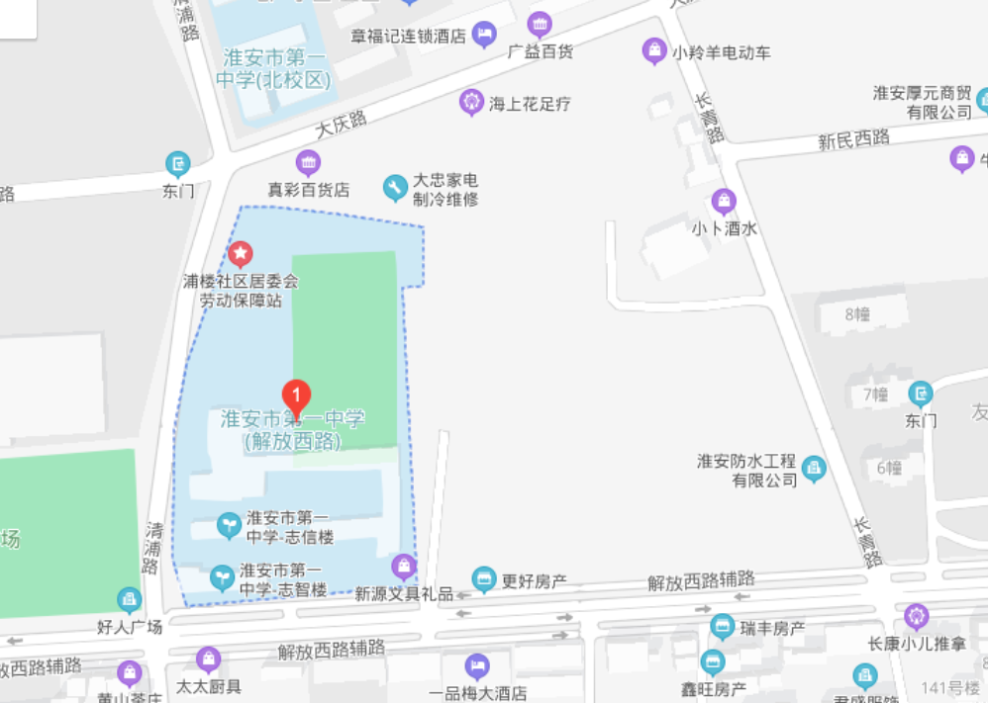
7.江苏省淮州中学（淮安市淮阴区长江西路219号）
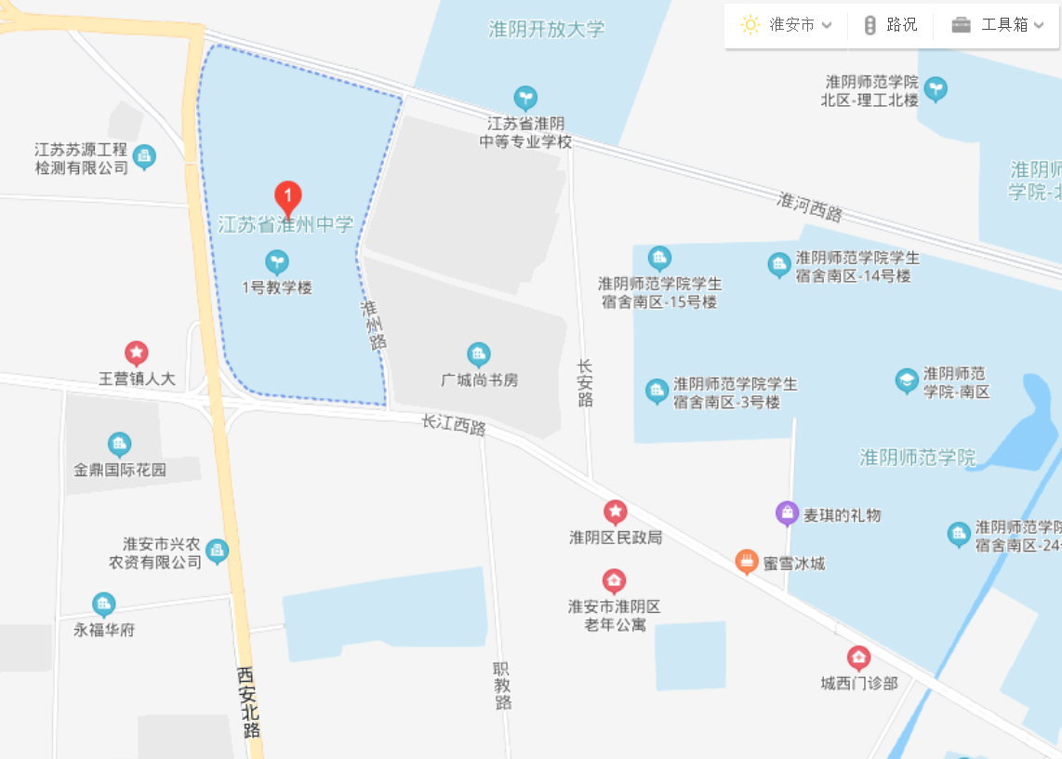
8.江苏省清江中学（淮安市启明外国语中学）（淮安市淮海北路50号）
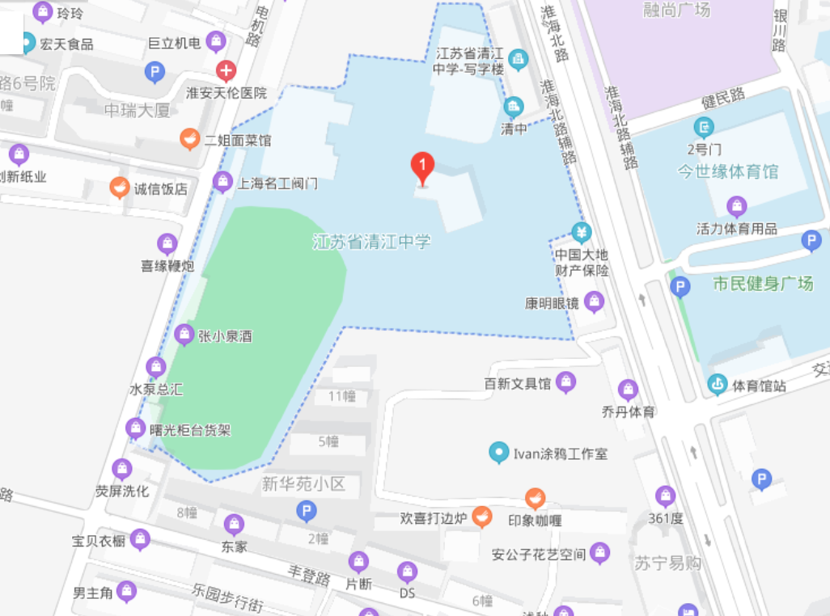
9.淮安市清江浦中学（淮安市圩北路5号）
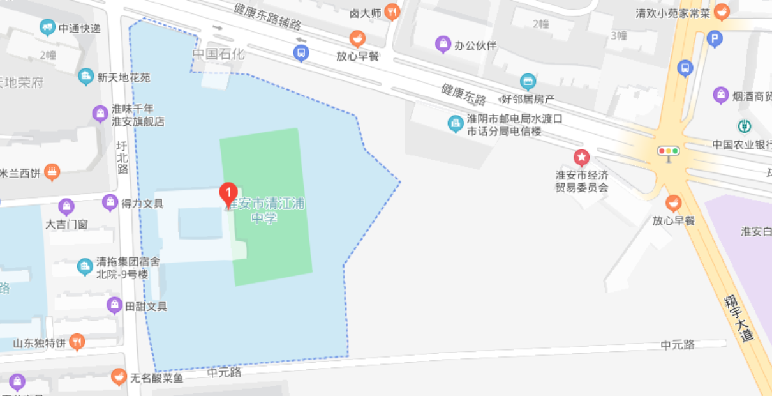
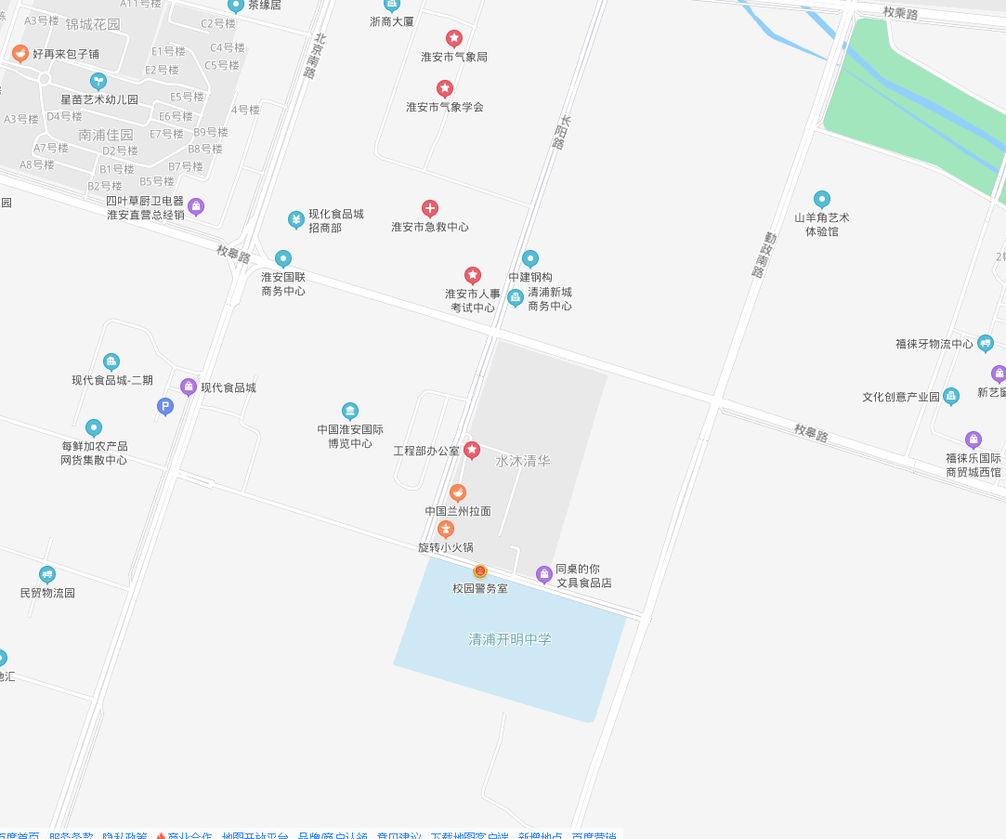
10.江苏省淮阴中学教育集团清浦开明中学（淮安市清江浦区城南乡朝阳路33号）
11.淮阴师范学院附属中学（淮安市大治路28号）
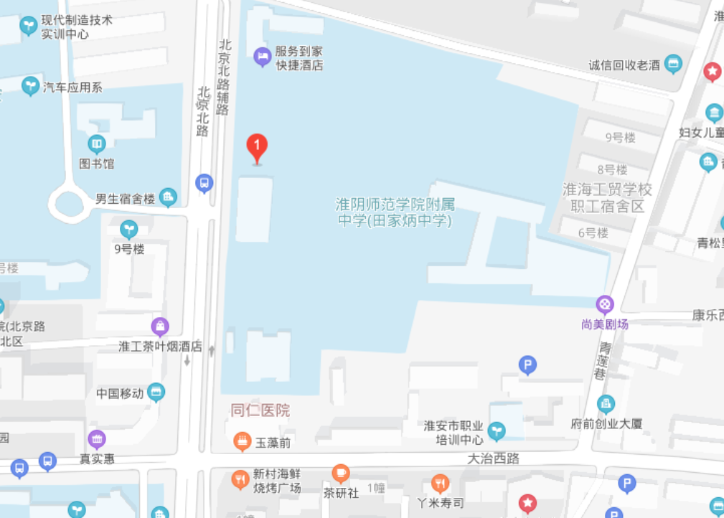
12.江苏省淮阴中学开明分校(原淮安市开明中学)（淮安市清江浦区西大街174号）
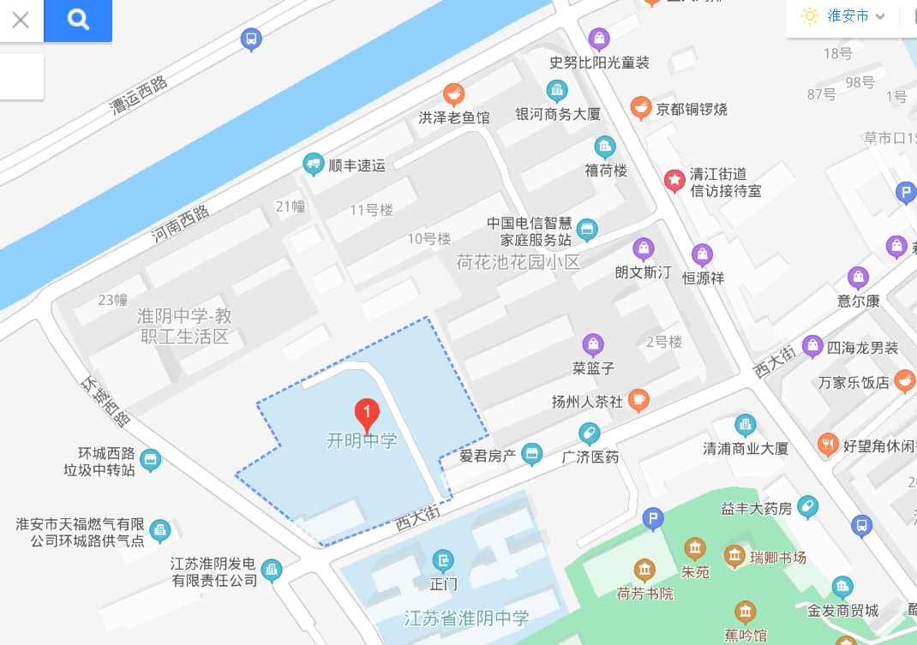
13.江苏省淮阴中学新城校区（淮安市生态文旅区福地路99号）
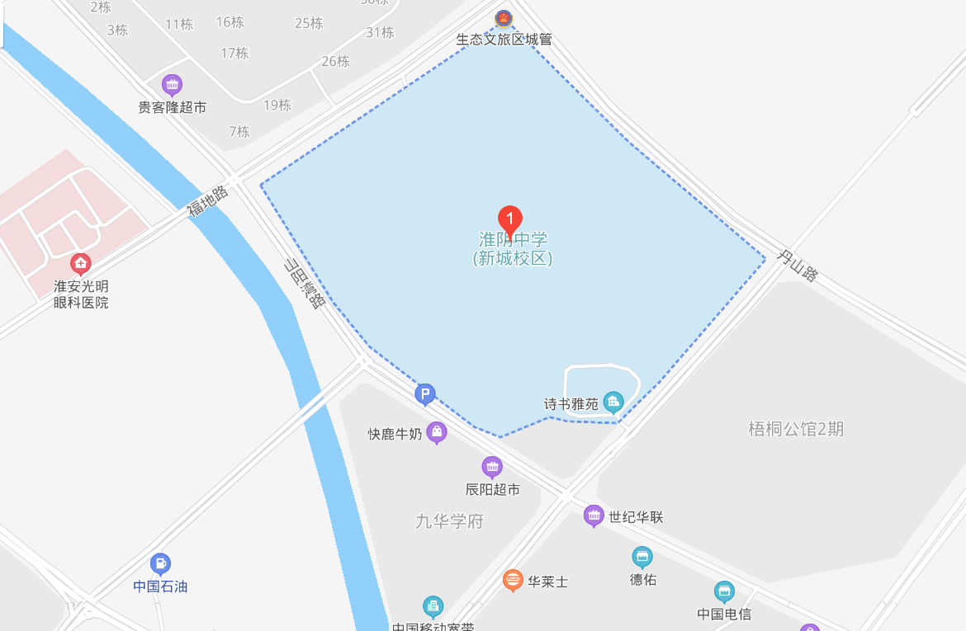
14.江苏省淮海中学（淮安市淮阴区翔宇北道11号）
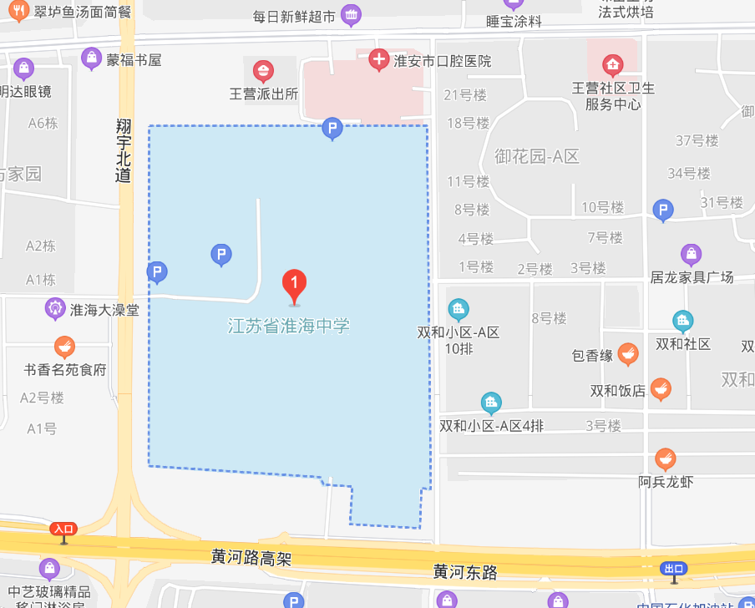
15.淮安市淮阴区开明中学（淮安市淮阴区北京西路15号）
